2010年浙江中考各市中考题汇编之——作文
衢州卷
- 写作（40分）
- 根据要求作文。（40分）
请以“少年不知愁滋味”为题写一篇文章。
要求：①文化自选
②文章不少于600字（诗歌不少于16行）
③文中不要出现真实的人名、校名、地名等。

宁波卷
四、写作（50分）
26．阅读下面图文，按要求作文（50分）
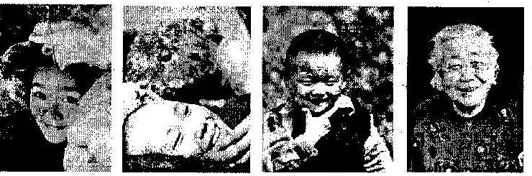以上四幅图片分别是地震废墟中一个坚强的微笑、病床上一个乐观的微笑、夕阳下一个洋溢着幸福的微笑......
微笑是人类最美的表情，能传达关爱、喜悦、温暖、鼓励、感恩……微笑，标志着自信、雅量和大度，这是一种胸怀，一种境界……我们都曾微笑过，我们都曾看到过……
请以“一个 的微笑”为题目，写一篇文章。
要求：①将题目补充完整。
②联系自己的生活体验，可以记叙说出，编写故事，也可以发表议论，抒发感情。
③不少于500字，文章不要出现真实的人名、校名、地名。

金华卷
四、写作(50分)
22．请在以下两题中任选一题作文。
(1)题目：灯
(2)生活的长河，流过岁月的原野．春阳和煦，夏风清凉，秋色绚丽，冬雨凄冷。蓦然回首，总会发现，有过许多的人和事，成就了两岸迷人的风景。体验感动、欣喜、自豪……固然美好，品味愧疚、遗憾、愤怒……也不失纯真。
请你以“那一天，我 了”为题，写一篇作文。
要求：(1)选做其中一题(如选第二题，请在横线上填入适当的词语或短语，把题目补充完整)。
(2)必须结合自己的生活经历，写出真情实感。
(3)文中不得出现真实的地名、校名和人名；除诗歌外，文体不限；不少于600字。

温州卷
四、写作（60分）
24．根据要求作文。（60分）
古人云“知行合一”、“知易行难”，“知者”可贵，“行者”更可贵。“行者”，用行动诠释生活的意义，用行动抒写生命的美丽。鲁迅以直面人生的呐喊唤起民众的觉醒，“我”以满腔的热情帮助迪龙实现生命的蜕变，而面临危机的美丽汉语需要我们用行动去拯救。
当我们抱怨环境脏乱时，我们为什么不俯下身去？当我们接受善意的微笑时，为什么不报以同样的微笑？当我们自怨自艾时，为什么不走向更广阔的世界……行动，就在举手之间。
做一个“行者”，行动着，感悟着，收获着……
请以“做一个‘行者’”为题写一篇文章。
要求：①文体不限；②不少于600字（写成诗歌不少于20行）；③文中不得出现真实的地名、校名、人名。

湖州卷
四、作文（50 分）
23 ．请以“多想告诉你”为题目，写一篇文章。
要求：① 文体不限。
② 字数不少于600 字（如写成诗歌，则要求不少于16 行）。
③ 文中不得出现真实的地名、校名、人名。
台州卷
24、题目：把 甩在身后
要求：（1）根据自己的理解，把题目补充完整，例如“失败”、“对手”、“荣誉”……
（2）除诗歌外，文体不限，不少于600字。
（3）文中不得出现真实的姓名、校名和地名。

嘉兴卷
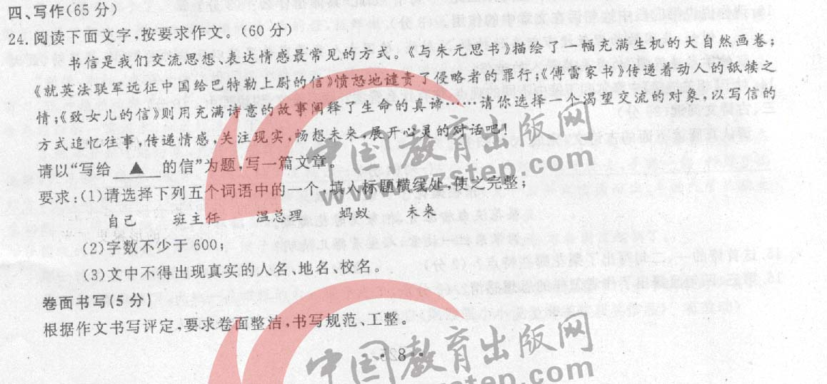
舟山卷
- 写作（40分）
- 根据要求作文。（40分）
请以“少年不知愁滋味”为题写一篇文章。
要求：①文化自选
②文章不少于600字（诗歌不少于16行）
③文中不要出现真实的人名、校名、地名等。

义乌卷
四．写作（共52分，含书写4分）
23．按要求写作文。（52分）
已学课文《散步》中的“我”既是“妈妈的儿子”，也是“儿子的爸爸”，文章谱写了一曲动人的尊老爱幼的颂歌。在现实生活中。每个人都扮演着不同的角色（“角色”指生活中某种类型的人物），例如，有的同学的妈妈在单位是一位敬业的好员工，在家里是一位慈祥的好母亲。同样，你在家里是父母的“掌上明珠”，有时也是父母的“小老师”、“小帮手”；在学校里，你也是如此。。。。。。只有每个人扮演好 不同的角色，我们的生活才会多姿多彩。
请你以“我不只是一个角色”为题，写一篇文章。
要求：（1）文体自选
（2） 文章不少于600字
（3）文中不要出现真实的人名、校名、地名

绍兴卷
四、写作（60分）
20、题目：越长大，越
要求：①先把题目补充完整，然后作文；
- 文体不限，字数不少于600个（如写诗歌，则不能少于16行）；
- 文中不出现含有个人信息的地名、校名和人名等。

杭州卷
四、（40分）
24、阅读下面的文字，按要求作文。（40分）
宋濂少时家贫嗜学，历尽艰辛，终于学业有成；安徒生笔下的丑小鸭在被排挤、嘲笑、打击中不绝望不沉沦，最后变成了美丽的天鹅；海伦·凯勒，一个在无光、无声的黑暗世界里摸索的少女，以惊人的毅力和不屈的精神，创造了生命的奇迹。正由于生命里程中有困境，我们变得更坚强；正由于成长道路上无捷径，我们走得更坚实。
请以“成长路上无捷径”为题目，写一篇600字到800字的文章。立意自定，文体自选。文中不得出现你所在学校的校名，以及教职工、同学和本人的真实姓名。

东阳卷
26．作文：（50分+4分）
（1）在成长的过程中，我们经历了许许多多的事，有快乐的、痛苦的、难忘的、遗憾的……请选择一件写下来，记录一段曾经打动过你的往事。请以“一件 ▲ 的事”为题，写一篇作文。
（2）以“那一天，我笑了”为题。
要求：任选一题，完成一篇写人叙事的作文。字数不少于600，文中不能出现真实的地名、校名、人名。

